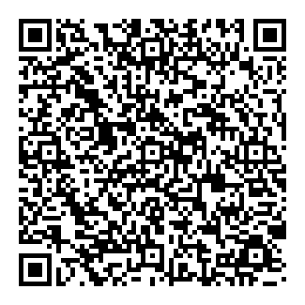
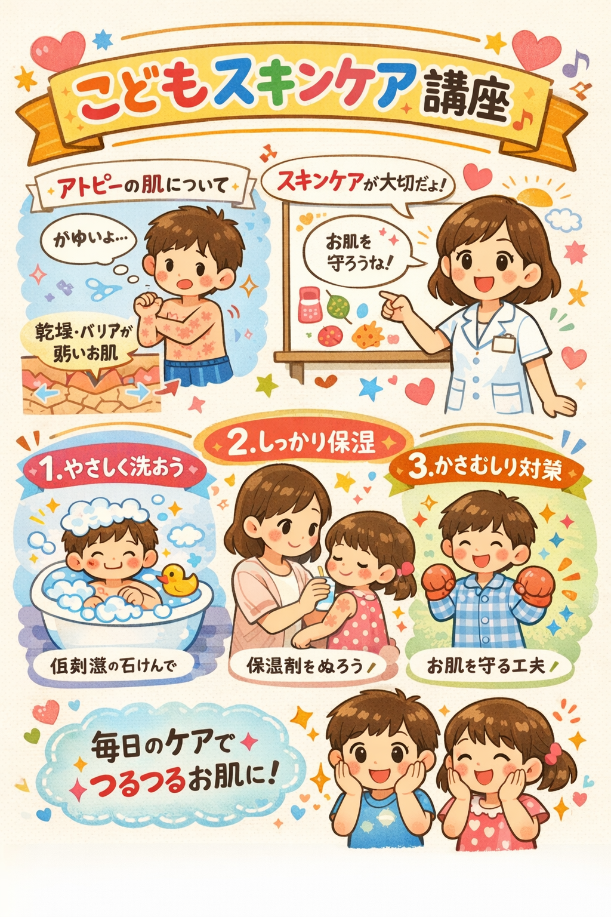

日時：8月19日（水）14：00～16：00
会場：静岡県立こども病院 大会議室
内容：専門医によるアトピー性皮膚炎に関する講義
専門看護師によるスキンケア指導
定員：20名
参加費：無料
参加ご望の方は静岡県立こども病院HP アレルギー教室 申込フォームにて
お申し込みください

こちらのQRコードからもお申し込みいただけます ☞

